INDICAÇÃO Nº 674/2019

Indica ao Poder Executivo Municipal a limpeza de lixo e entulho em área pública, localizada entre a Rua da Benignidade e Rua César Modenese, no Bairro Jardim Parque do Lago.

Excelentíssimo Senhor Prefeito Municipal,

Nos termos do Art. 108 do Regimento Interno desta Casa de Leis, dirijo-me a Vossa Excelência para indicar que, por intermédio do Setor competente, promova a limpeza de lixo e entulho, em área pública localizada entre a Rua da Benignidade e Rua César Modenese, no Bairro Jardim Parque do Lago.

**Justificativa:**

Este vereador foi procurado por moradores do bairro, informando que o local está com acúmulo de lixo e entulho, pois os munícipes descartam os mesmos no período noturno(foto em anexo) e muitas crianças passam pelo local que fica próximo ao CIEP Prof. José Renato Pedroso e EMEFEI Professora Terezinha de Jesus Soares Quinalha.

Plenário “Dr. Tancredo Neves”, em 21 de fevereiro de 2019.

**Carlos Fontes**

-vereador-

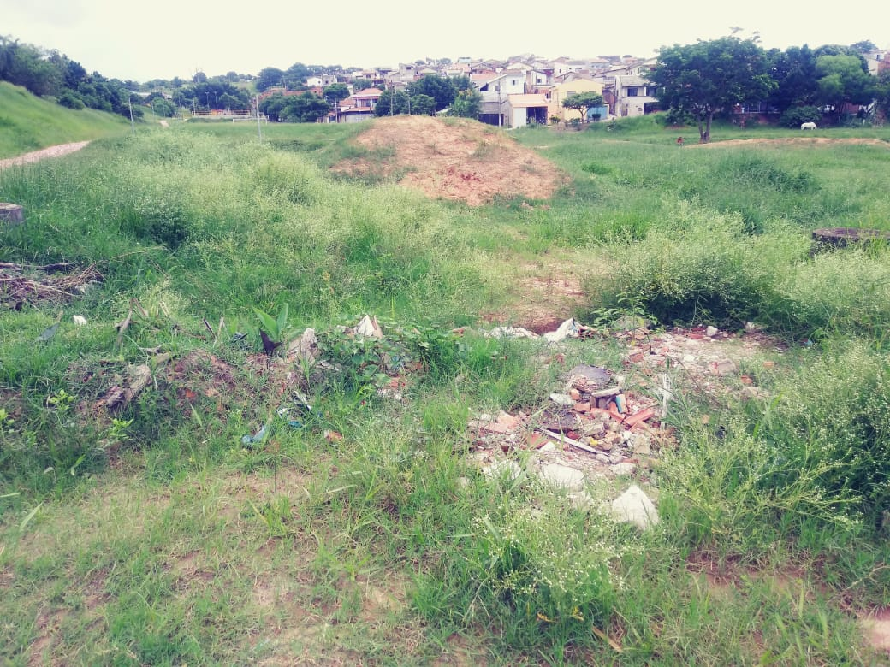

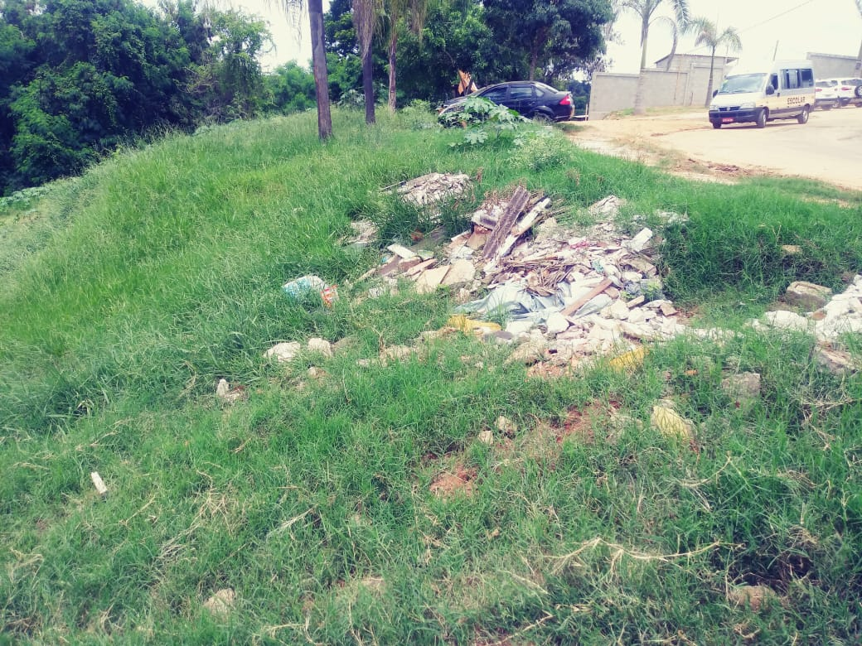

Plenário “Dr. Tancredo Neves”, em 21 de fevereiro de 2019.

**Carlos Fontes**

-vereador-